Teriyaki vispakketjes
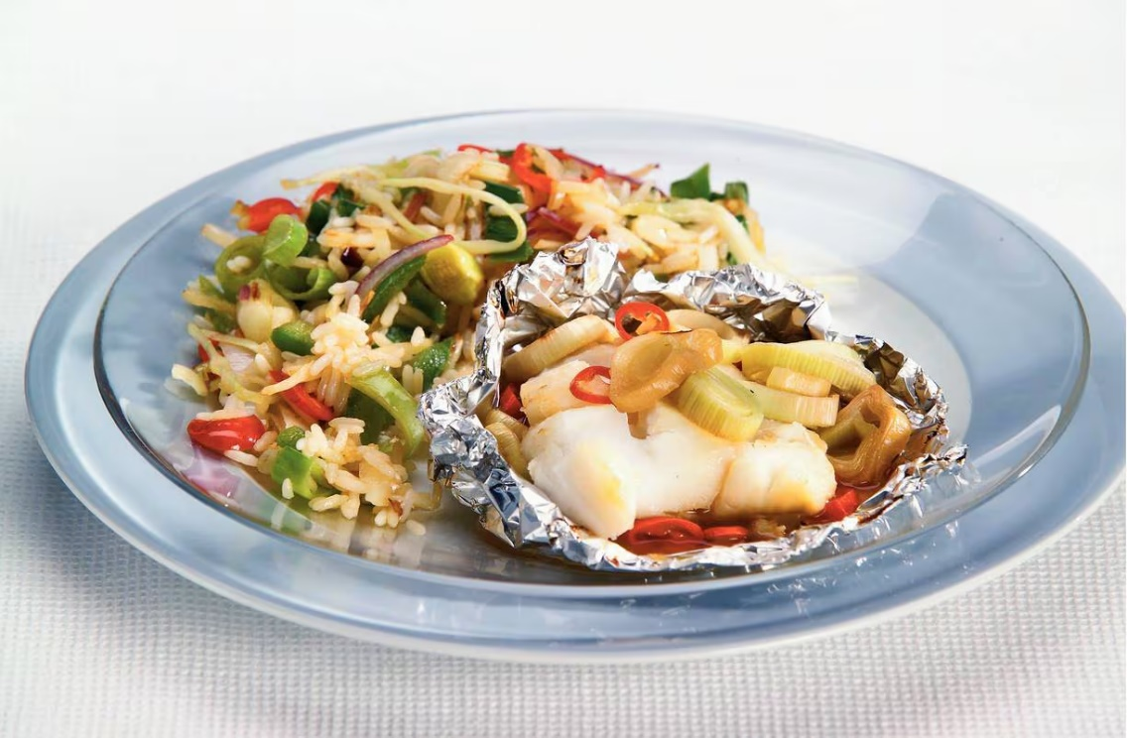

Ingrediënten: Aantal personen 4
- 300 g snelkookrijst 2 rode pepers
- 1 prei 2 schaaltjes kabeljauwfilet
- 8 el teriyaki marinade & saus 3 el zonnebloemolie
- 1 zak Thaise roerbakmix

Aan de slag:
Barbecue aansteken en op temperatuur laten komen. Rijst volgens gebruiksaanwijzing koken. Pepers schoonmaken, zaadjes verwijderen en in reepjes snijden. Prei schoonmaken en in ringen snijden. Vier stukken aluminiumfolie (25 x 25 cm) op werkvlak uitspreiden. Vis, rode peper en prei erover verdelen. Van teriyaki 2 el erover sprenkelen en pakketjes goed dichtvouwen. Pakketjes op hete barbecue in 10-15 min. gaar laten worden. Rijst laten uitlekken en afkoelen. Intussen in wok olie verhitten. Groentemix 5 min. roerbakken. Gewokte groente door rijst scheppen en met rest van teriyaki op smaak brengen. Vispakketjes met rijstsalade serveren. Lekker met Javaanse kroepoek.

